Программы, которыми пользуюсь.

Информационные технологии в виде компьютерных программ широко используют преподаватели на своих уроках. Программы бывают достаточно различными по содержанию, качеству материала, насыщенности материалом и т.д.

На своих уроках биологии я использую различные программы.

1. Одна из них это Образовательный комплекс серии: 1С: Школа, состоящий из разделов- «Зоология», «Ботаника», «Анатомия», «Основы общей биологии», создан на основе УМК
под редакцией проф. И.Н. Пономаревой. Он предназначен для изучения, повторения
и закрепления учебного материала школьного курса биологии.

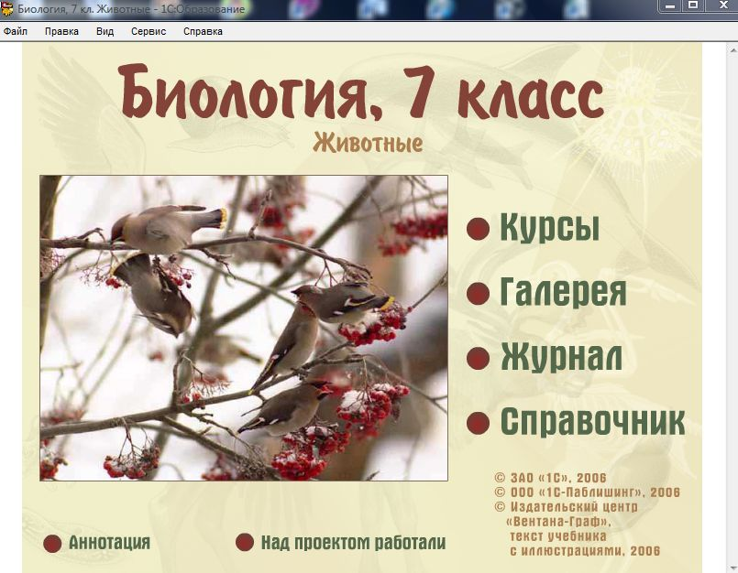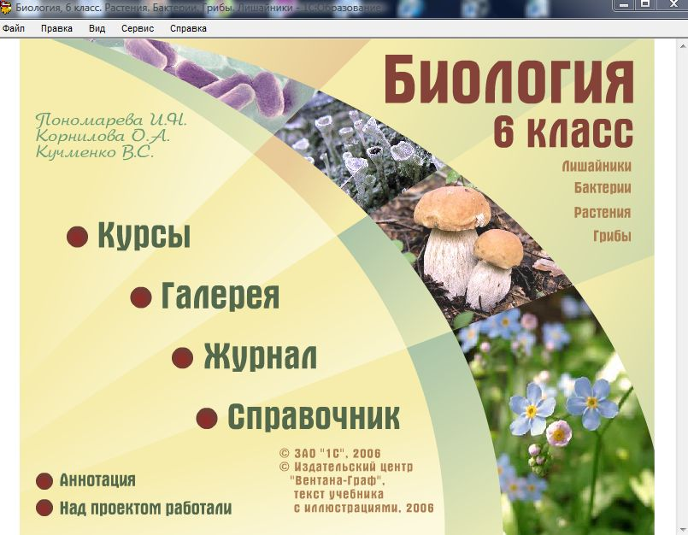

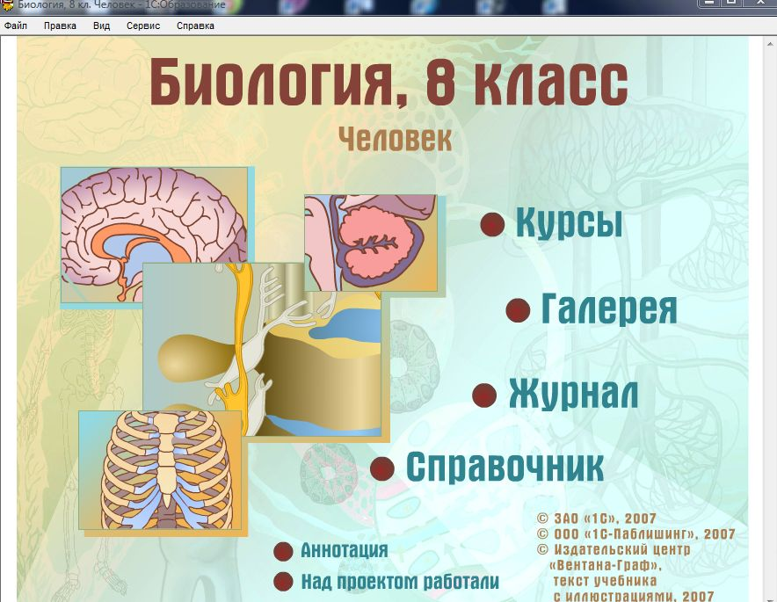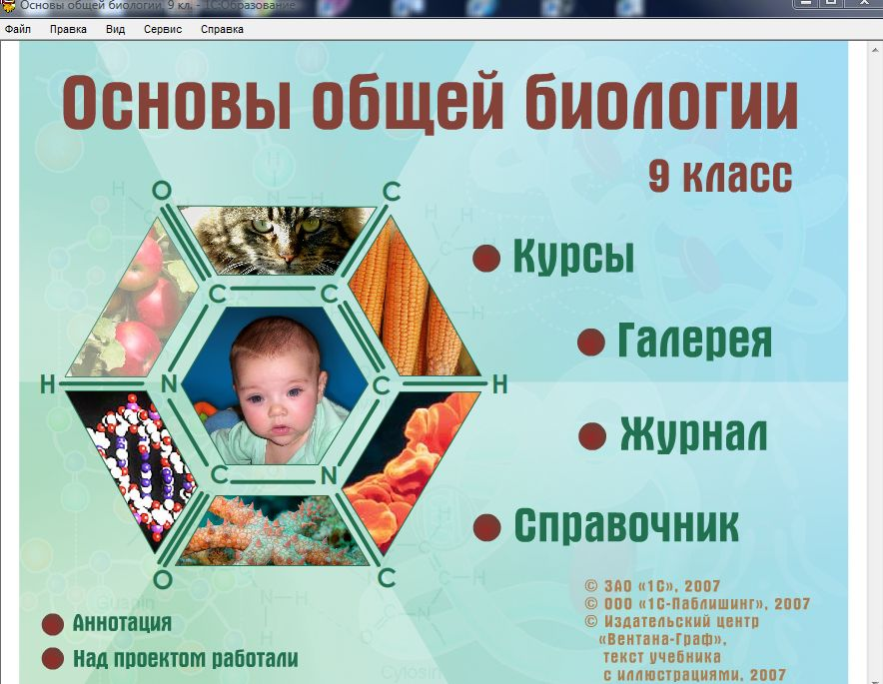

В этой программе хорошо представлены материалы строго по темам учебника линии И.Н.Пономарева. Для более широкого восприятия тем учитель может использовать видеоматериалы, анимации, интерактивные таблицы ,фотографии, а также возможность проведения тестирования.
видео фото
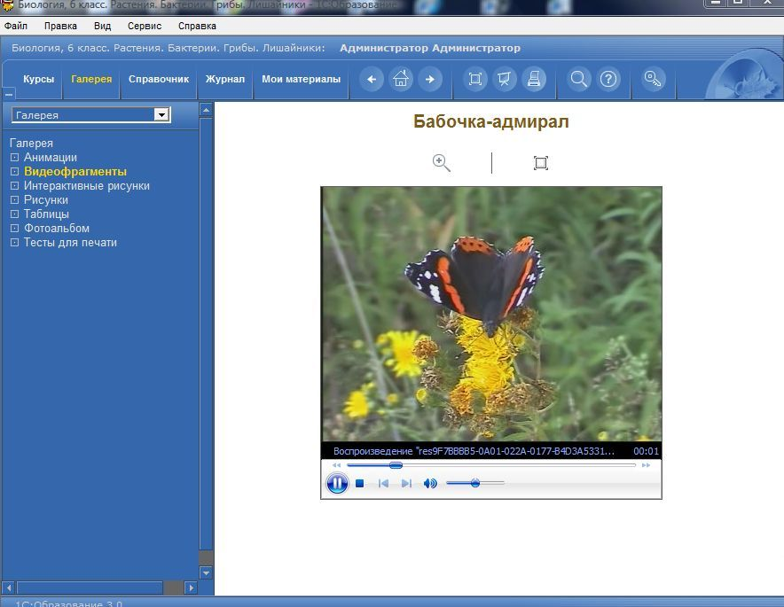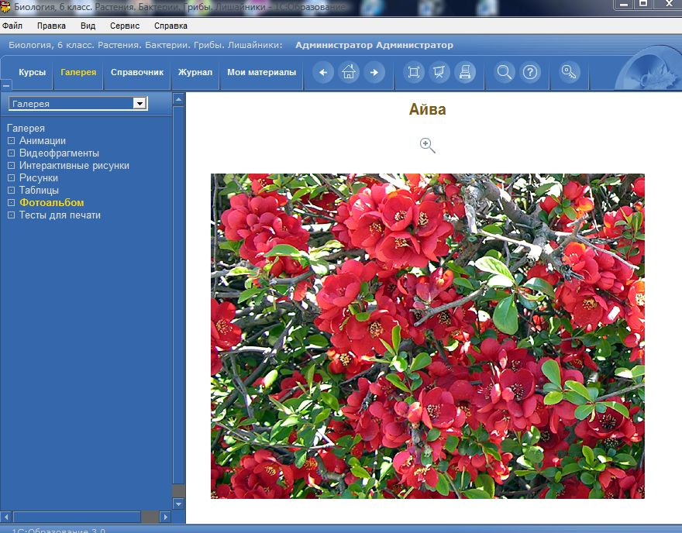

рисунки интерактивные рисунки 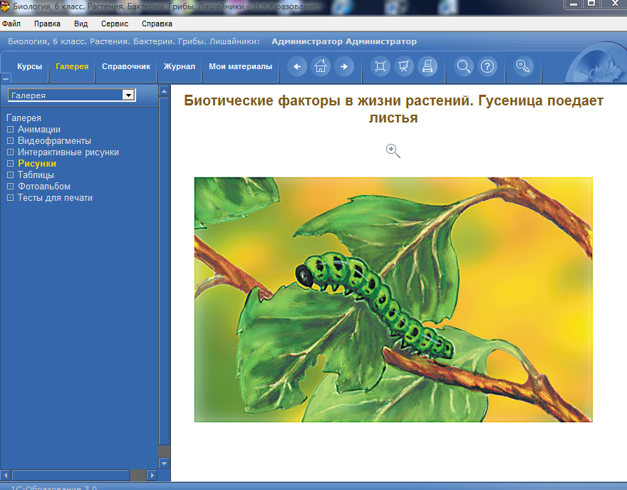 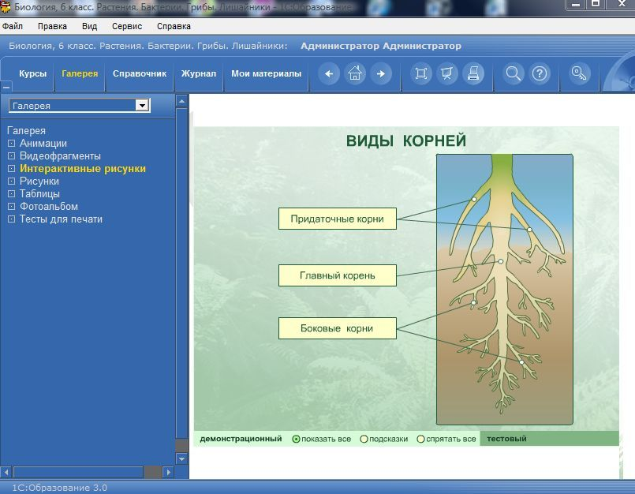

анимации тестовые задания
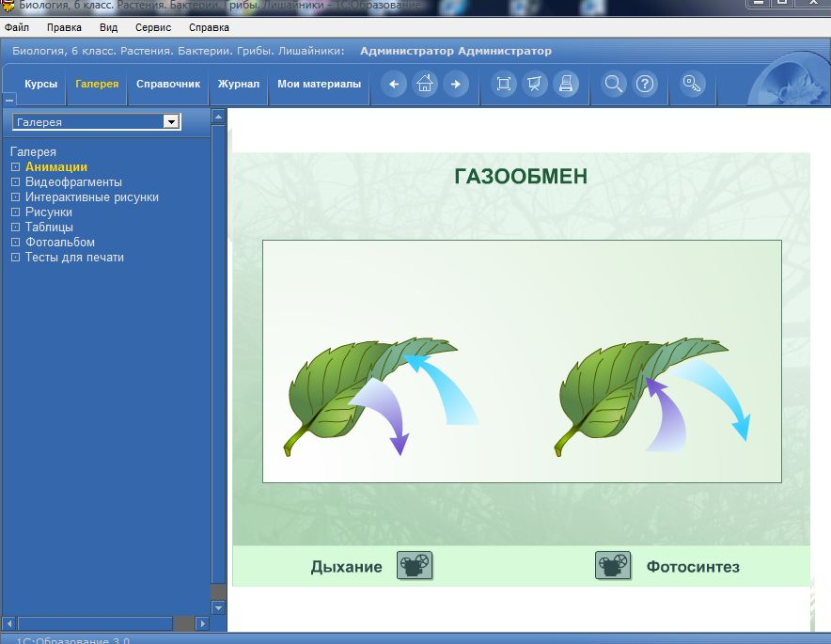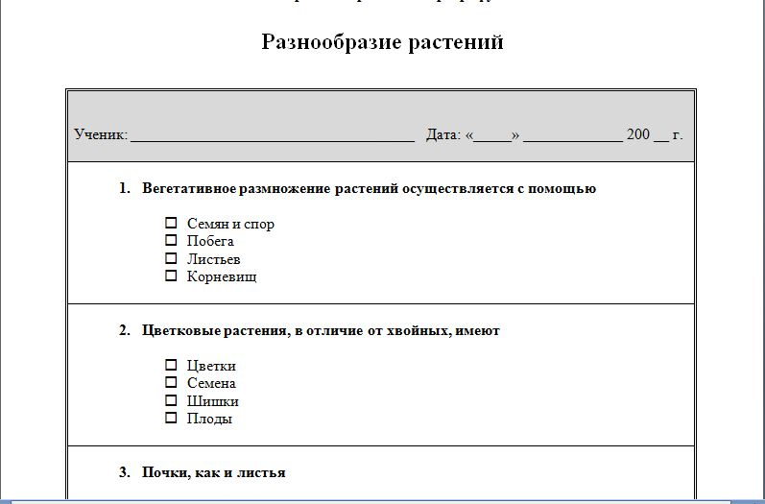

2.Также очень большие возможности предоставляют программы с сайта федерального центра информационно-образовательных ресурсов (ФЦИОР).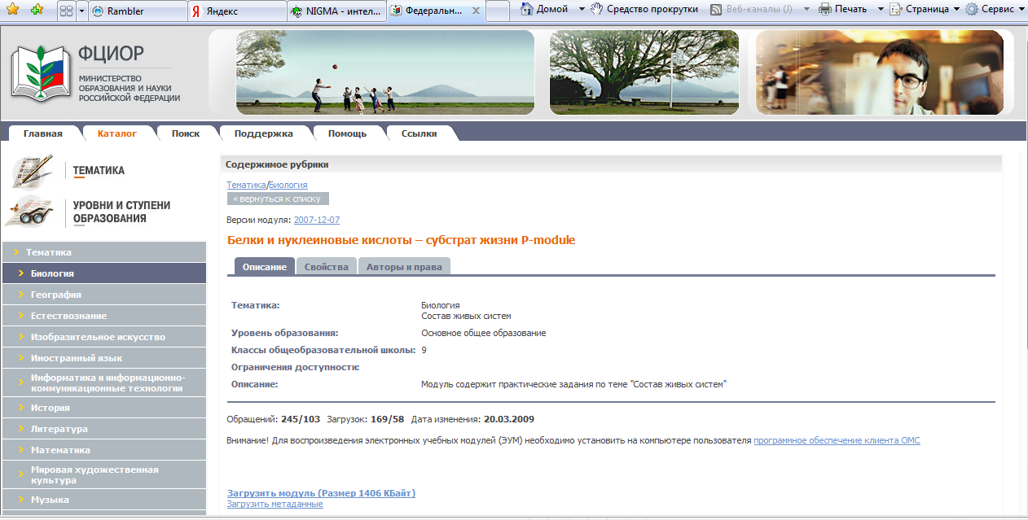
ФЦИОР обеспечивает доступность и эффективность использования электронных образовательных ресурсов для всех уровней и объектов системы образования РФ. ФЦИОР реализует концепцию "единого окна" для доступа к любым электронным образовательным ресурсам системы образования РФ и предоставление единой современной технологической платформы для существующих и вновь создаваемых электронных образовательных ресурсов. Данный портал является окном доступа к центральному хранилищу электронных образовательных ресурсов (ЭОР), обеспечивающего хранение 6 типов ЭОР:
- 1. Электронные учебные модули Открытых Мультимедиа Систем (ОМС)
- 2. Электронные учебные модули Виртуальных Коллективных Сред (ВКС)
- 3. ЭОР на локальных носителях
- 4. Текстографические сетевые ЭОР
- 5. ЭОР на базе flash-технологий
- 6. ЭОР на базе java-технологий
В основном, из данного блока, я использую учебные модули Открытых Мультимедийных Систем. В которых представлены фотографии, видео, а также интерактивный материал.
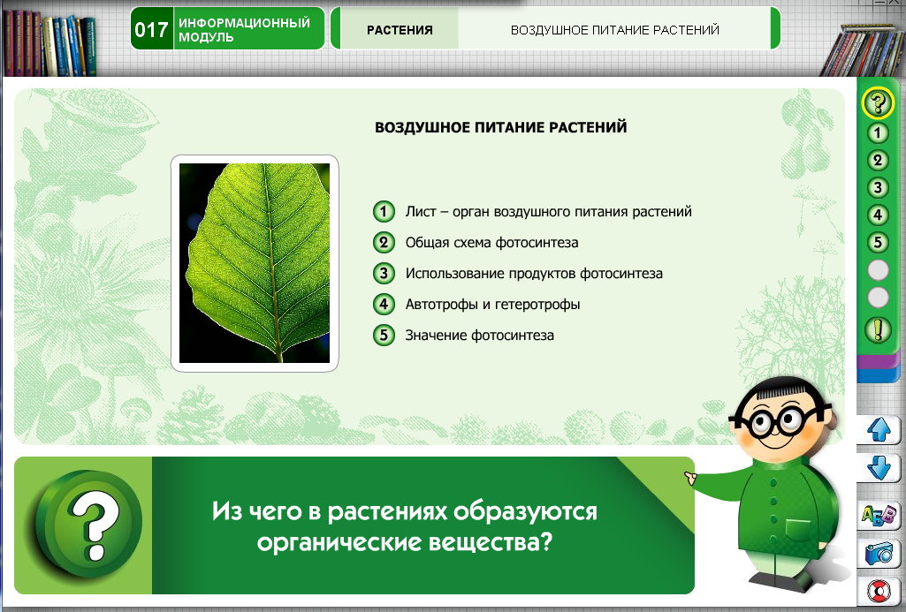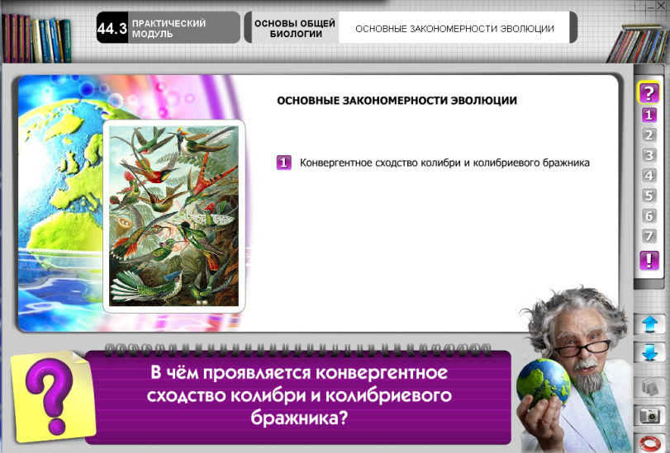

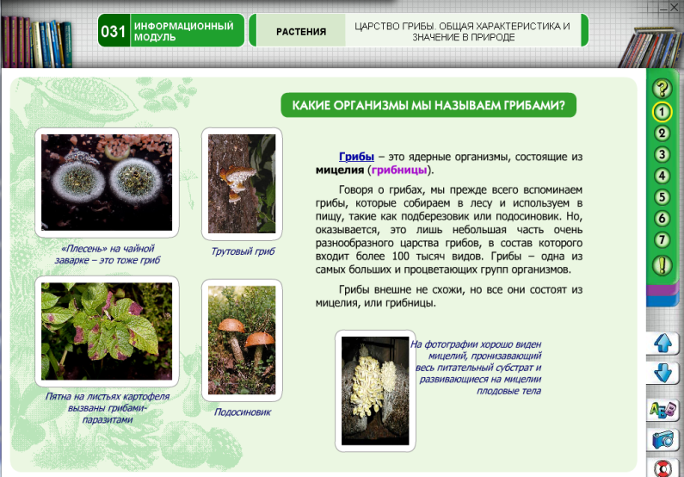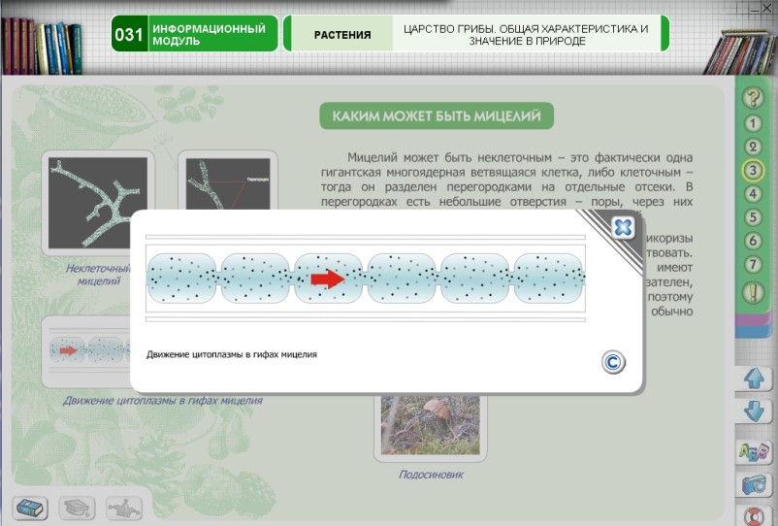

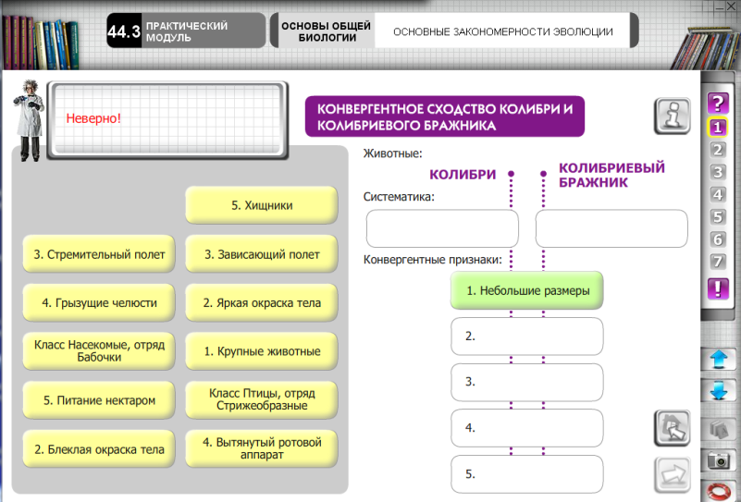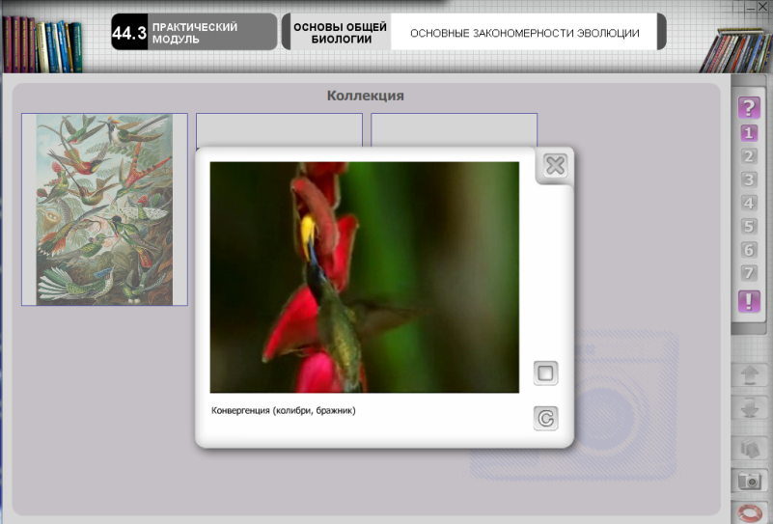

3. При работе с учащимися в профильных классах или факультативно можно рекомендовать программу «Открытая Биология». Здесь имеются материалы для более углубленного изучения биологии.
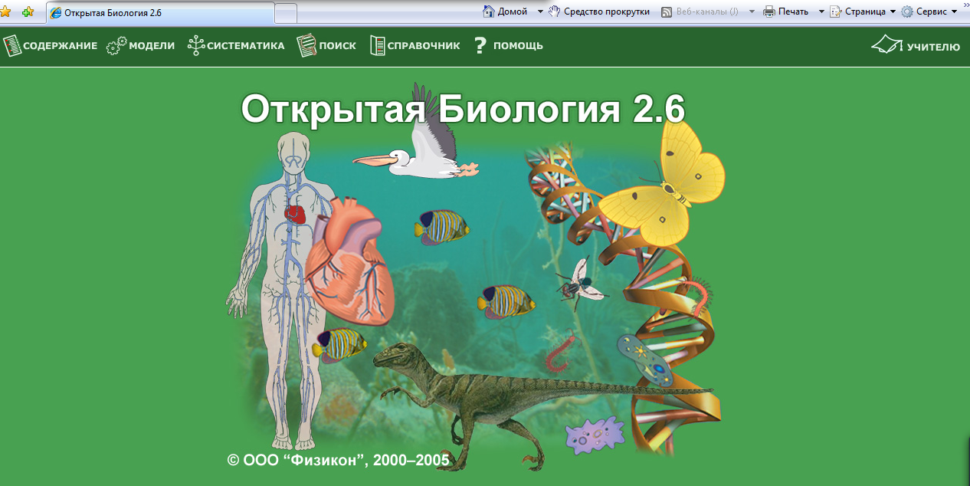

Схемы
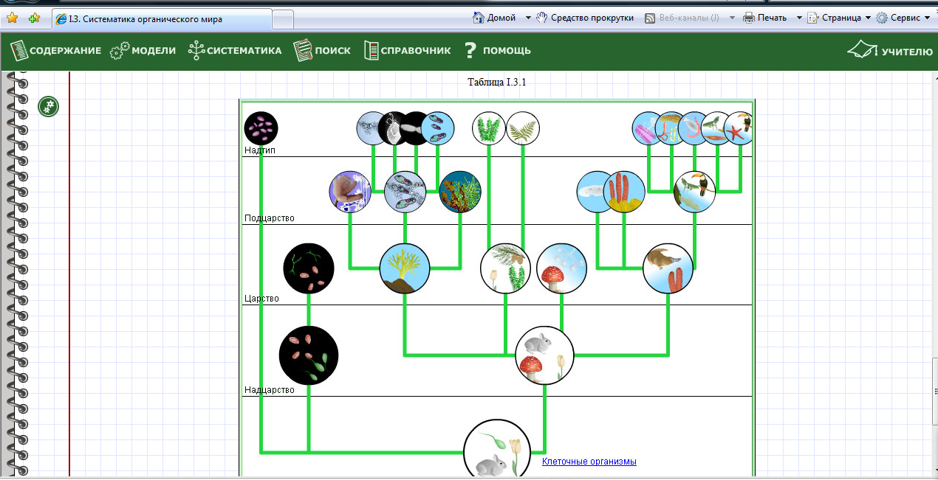
Рисунки
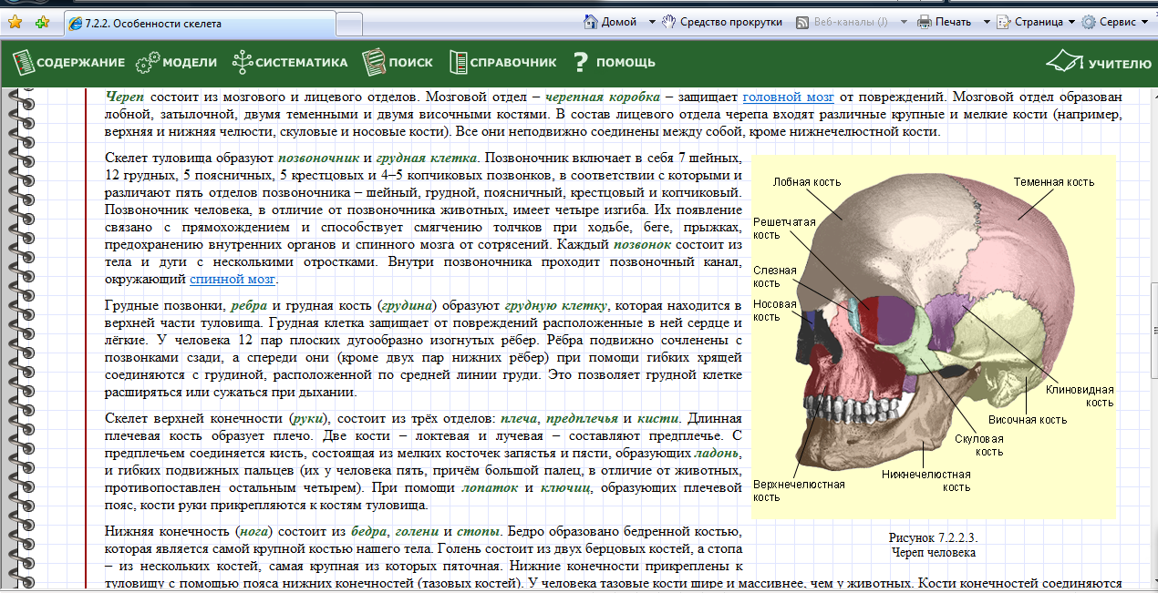

Анимации
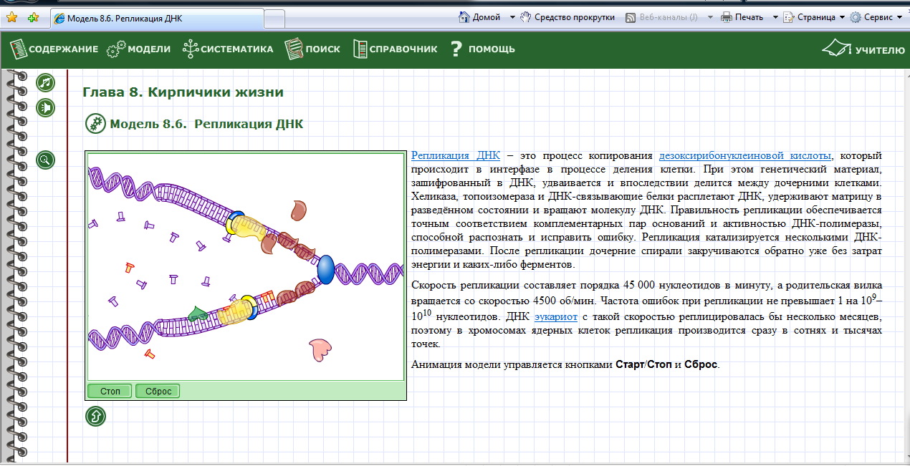

Направления использования ИКТ на уроках.

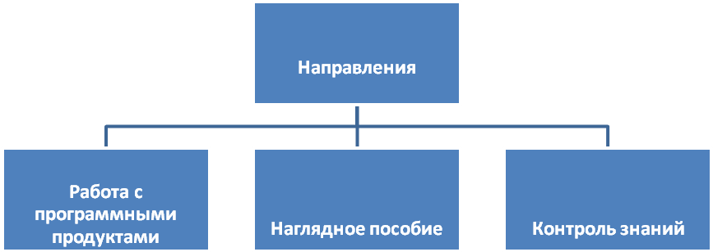

Работа с программными продуктами:
- Проведение виртуальных лабораторных работ,фото,видеофайлы.

Наглядные пособия
- Работа с презентациями.
- Работа с интерактивными таблицами,
- Интерактивные рисунки

Контроль знаний
- Тестовый контроль
.

Проведение виртуальных опытов
На уроках химии иногда и биологии можно столкнутся с проблемой не возможности проведения того или иного опыта. Причины могут бить различными: нет реактивов, их токсичность, взрывоопасность, и т. д. Поэтому используя видео материалы или интерактивные программы смоделировать некоторые работы.
Их можно проводить виртуально как дополнительно к существующим, либо для тех тем по как проведение данных лабораторных не предоставляется возможным. Также лабораторные могут бить использованы как наглядность при изучении определенных тем. Я использую для этих целей материал из Федерального центра информационно-образовательных ресурсов.
Часть работы выполняется как практическая, с определенными манипуляционными этапами, что позволяет закрепить знания по проведению работы
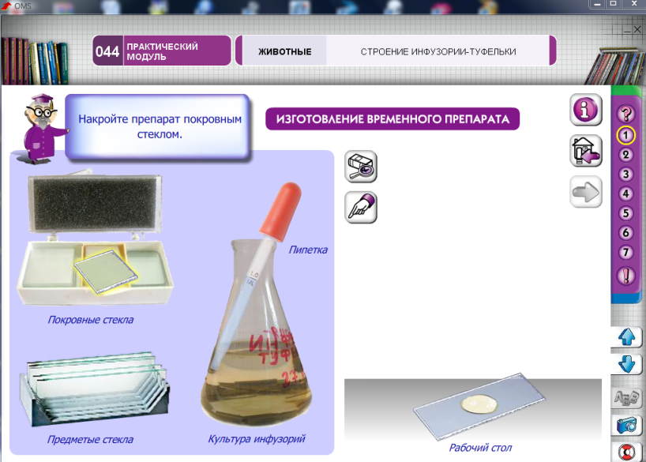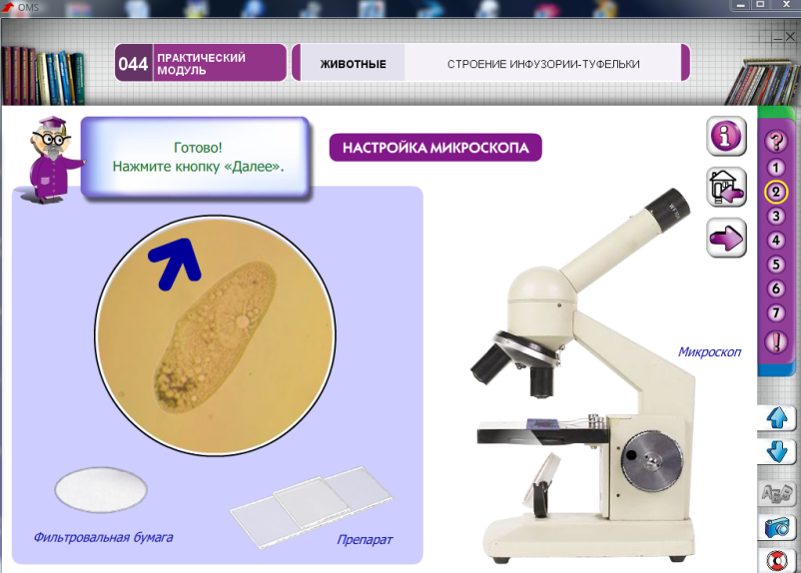
. Следующая часть работы для закрепления приобретенных теоретических знаний. Работа требует заполнения пропущенных полей, сравнивая с определенным объектом.
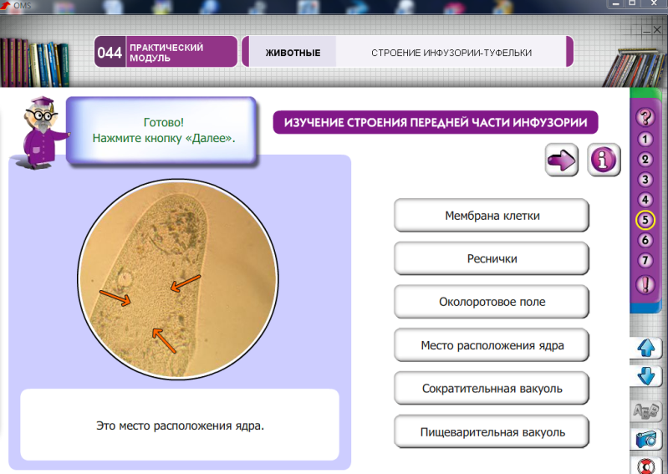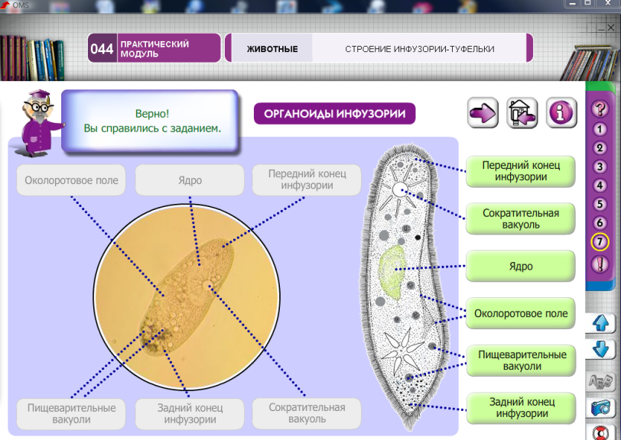
Некоторые виды лабораторных работ (в старших классах) ученики могут делать дома и приносить в виде презентаций и т. д. Задания при этом для таких работ предусматривает необходимость к самостоятельному поиску ответа
1.Лабораторная работа выполнена в программе Microsoft Office PowerPoint
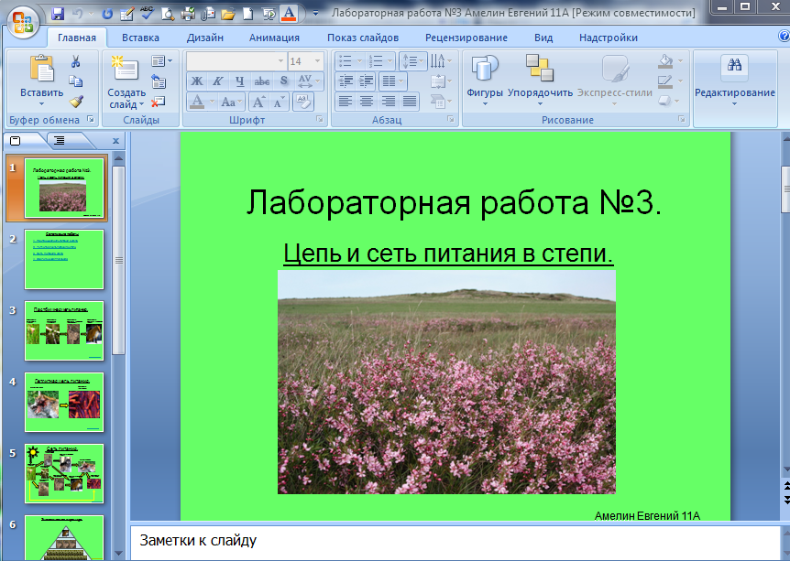 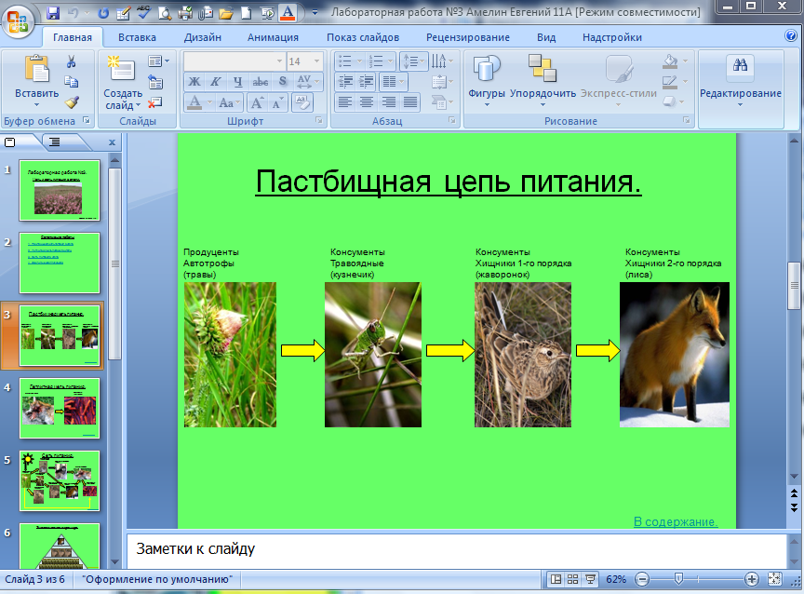.
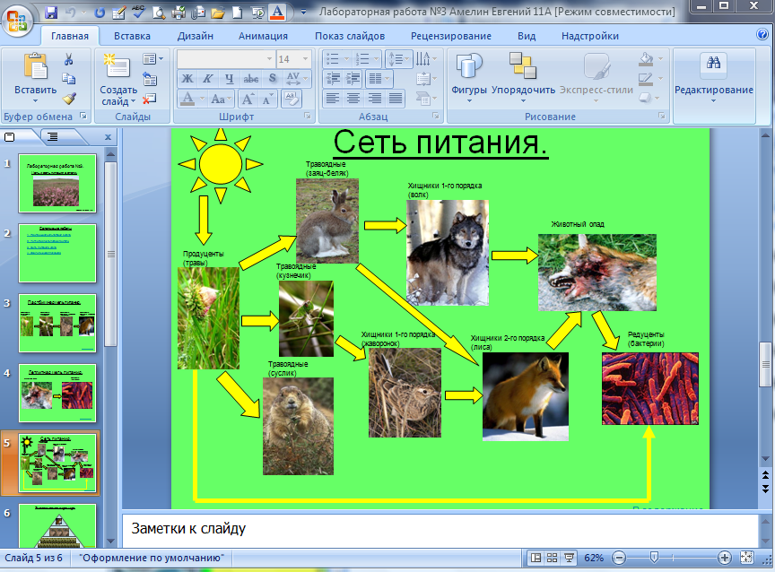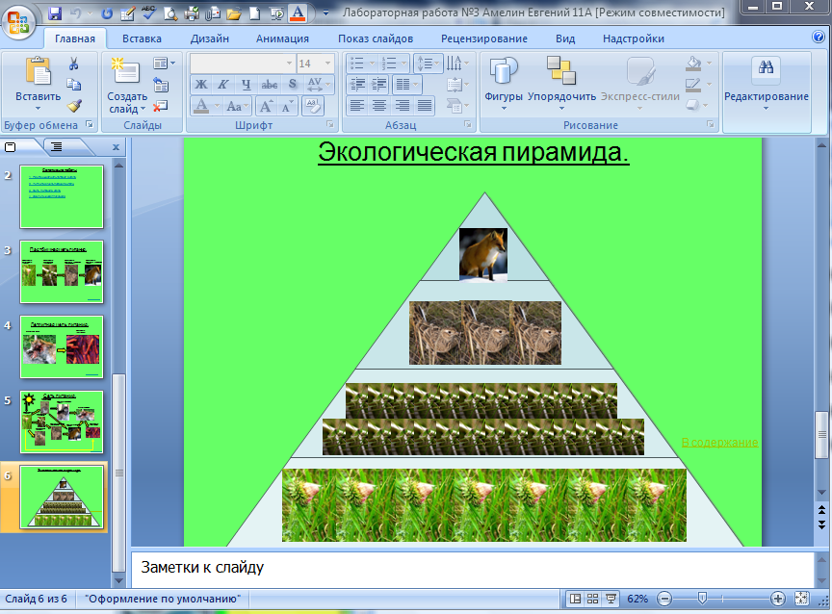
Учащиеся хорошо знакомы с этой программой, умело пользуются на уроках. В данной программе легко устанавливаются различные изображения, с возможностью редактирования, дополнения текста. Небольшие анимационные эффекты хорошо дополняют работы учеников.
2. Лабораторная работа выполнена в программе Microsoft Office Word
Это простая программа Word, в которой легко учащиеся оформляют свои работы.
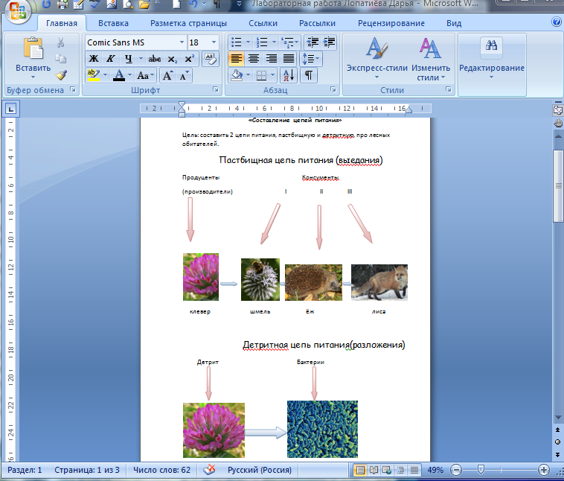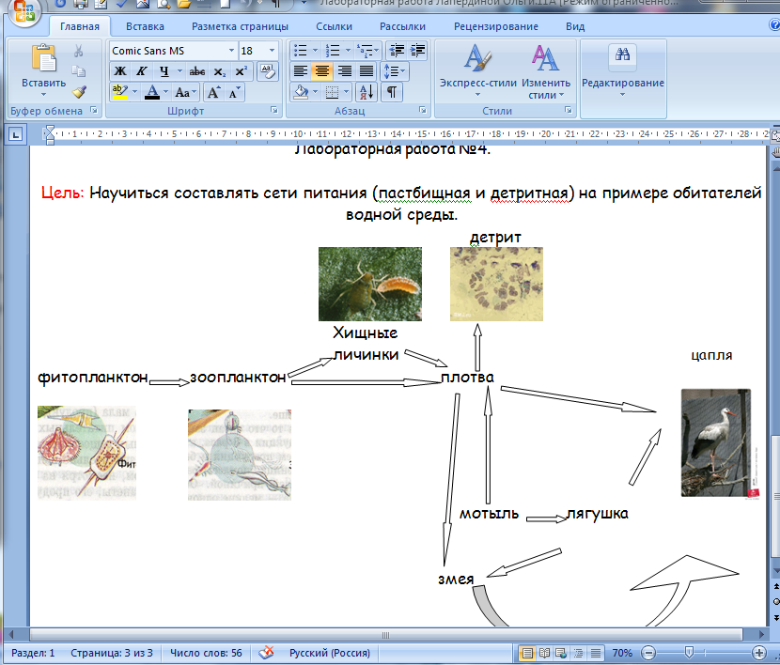
3. Работа выполнена в программе Flash .
Работы, выполненные в этой программе очень динамичны, с широкими возможностями. В основном данной программой могут пользоваться только ученики старших классов.
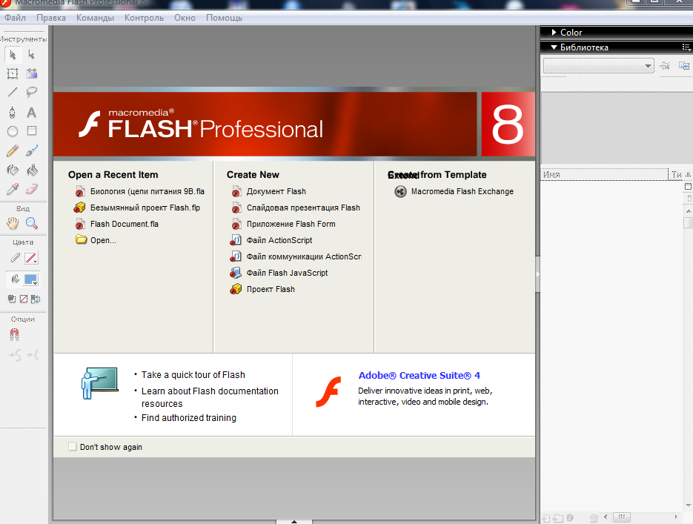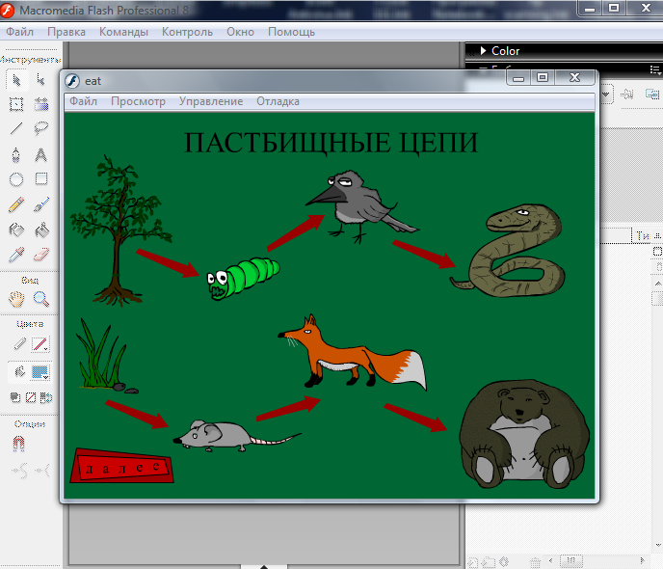
Работа с презентациями
Учащиеся при своих ответах часто пользуются своими приготовленными презентациями, (используя материал из интернета или готовя их самостоятельно). На уроке ученики свои ответы подкрепляют слайдами презентаций. Именно от качества усвоенного теоретического материала и зависит качество ответа и конечно же оценки. Сама презентация является вспомогательным материалом для ответа. Но все, же ученики с удовольствием готовят работы и успешно с ними работают, ответы получаются яркими насыщенными.
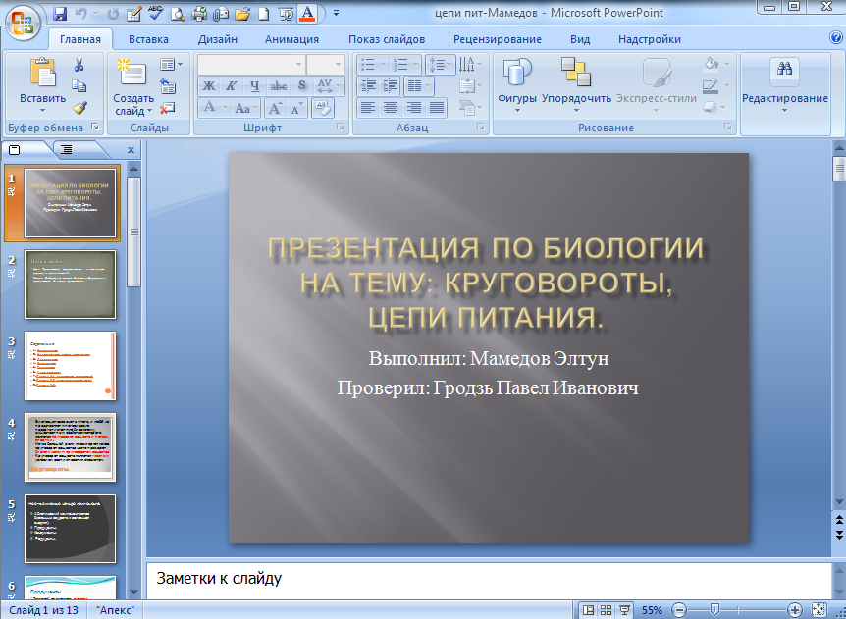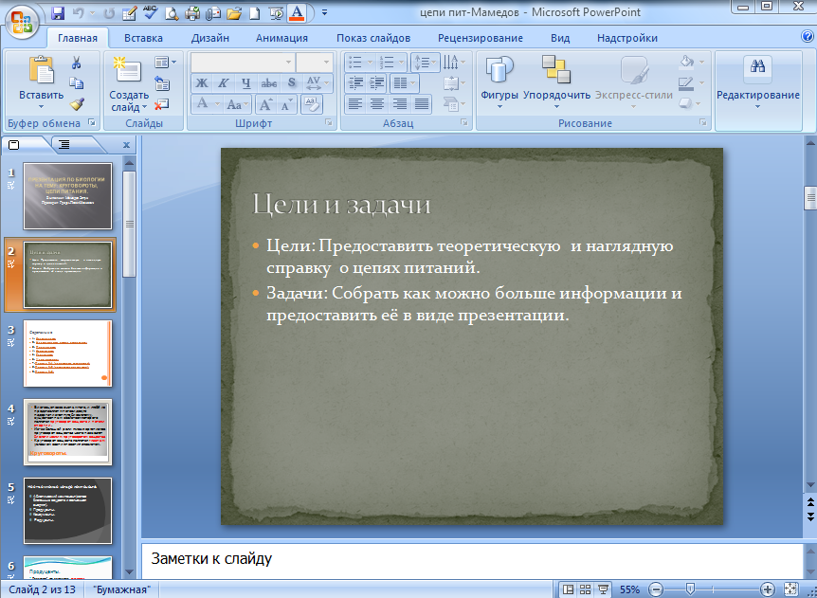
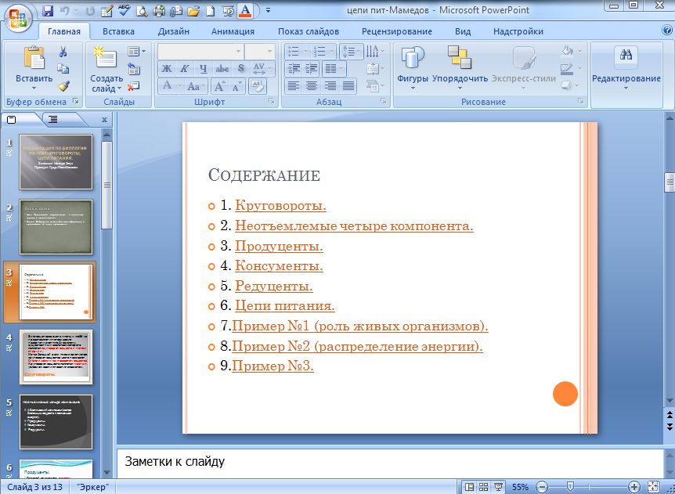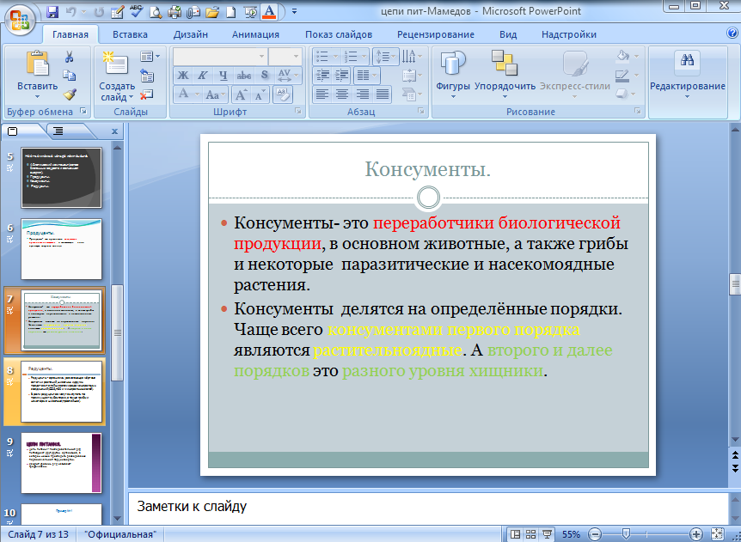
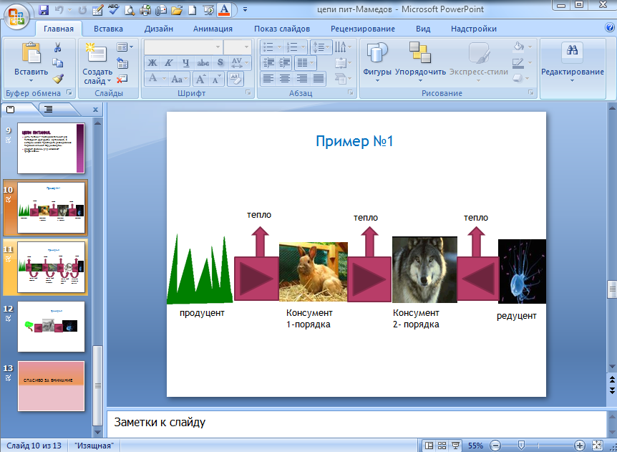

Работа с интерактивными таблицами.
Электронные интерактивные таблицы – относительно новое средство моделирования учебной информации, вызванное к жизни объективными условиями информатизации системы образования. Отличия этих электронных образовательных ресурсов от их «сородичей» на бумажной основе проявляются не только в структуре и содержании, но и в методике их использования. В чём же состоят эти отличия?
Структура электронных учебных таблиц позволяет преодолеть основное ограничение (которое зачастую является недостатком) таблиц бумажных, а именно их линейность. Под линейной структурой в данном случае понимается такая, которая позволяет представить строго ограниченный объём информации в заданной последовательности. То есть ученик, работая с бумажной таблицей, получает информацию по теме в полном объёме, если в таблице не предусмотрены какие-либо элементы, позволяющие распределить информацию по разным уровням (например, вставки в таблицу).
Объективная реальность преподавания в школе такова, что такие элементы в таблицах учебника и настенных демонстрационных пособиях, как правило, не предусмотрены.
Другое дело таблицы электронные. Исходя из дидактической цели, их можно сделать настолько многоуровневыми, насколько требует порционной подачи материала изучаемая тема, подкрепить теорию содержащимися внутри таблицы примерами или, наоборот, «спрятать» формулировку правила в одно из открывающихся окон.
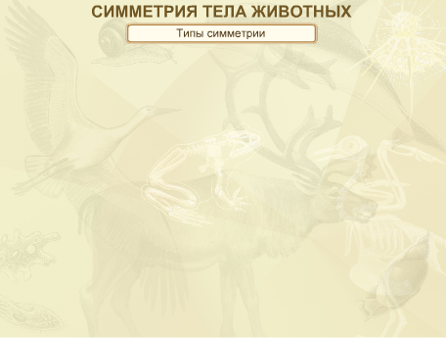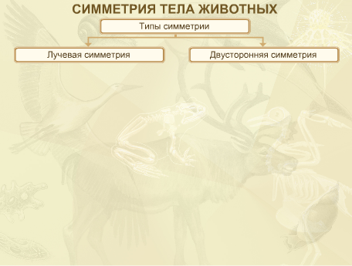
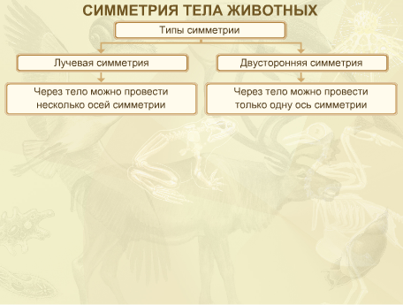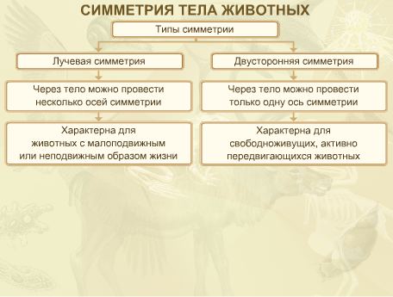
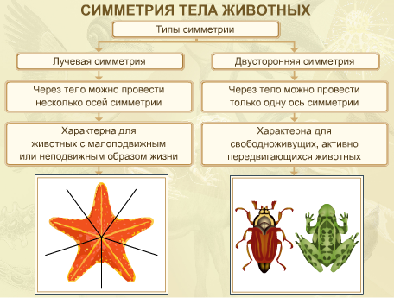
Говоря о содержательной классификации электронных таблиц, можно выделить следующие основные их типы:
1) иллюстративные таблицы;
2) таблицы-парадигмы;
3) теоретико-понятийные таблицы;
4) сравнительно-сопоставительные таблицы
На данном примере таблица пирамида с элементами иллюстрации.
Интерактивные рисунки
Основная работа может проводиться, если выбрать опцию «Подсказка». При подведении курсора к определенной части интерактивного рисунка эта часть выделяется подсвечиванием, и появляются всплывающие подписи, которые можно зафиксировать на экране. Постепенно можно открыть и зафиксировать все подписи к рисунку, а при необходимости - убрать ненужные.
Работая в режиме «Подсказка», ученик видит четко очерченные части рисунка, границы которых не всегда понятны в полиграфических изданиях, а учитель, выделяя различные фрагменты интерактивного рисунка, может акцентировать внимание учащихся на конкретном его фрагменте. У большинства рисунков одновременно с всплывающими подписями в отдельном окне выводится краткая характеристика составной части биологического объекта. В таком варианте всплывающие подписи интерактивного рисунка можно использовать в качестве опорных конспектов как при фронтальной работе учителя с классом, так и при самостоятельной работе учащихся с компьютером.
Открыть все подсказки можно и сразу, выбрав опцию «Показать все». С рисунком, у которого открыты все подписи, можно работать как с полиграфическими таблицами, применяя его для обобщения или закрепления учебного материала, а также в качестве наглядного пособия при проведении лабораторных работ. При этом ученики имеют возможность сравнивать реальные наблюдаемые объекты и рисунки, выводимые на интерактивную доску или экран через проектор и комментируемые при необходимости учителем.
Опция «Спрятать все» переключает интерактивный рисунок в режим, позволяющий выделять части объекта без появления подписей. Этот вариант может использоваться как при закреплении материала, так и при контроле знаний, например, при проведении опроса, когда ученик вызывается для объяснения рисунка.
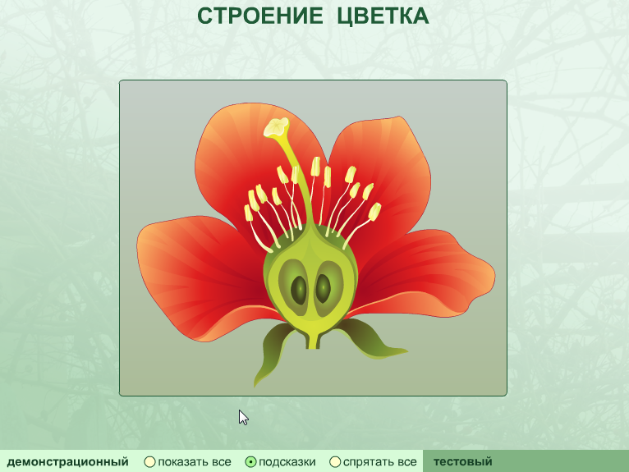

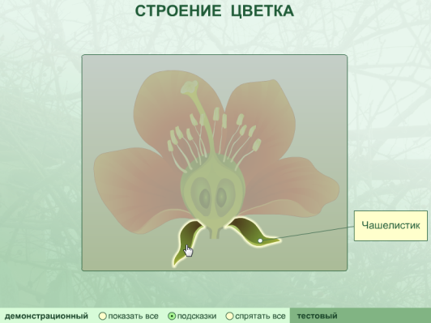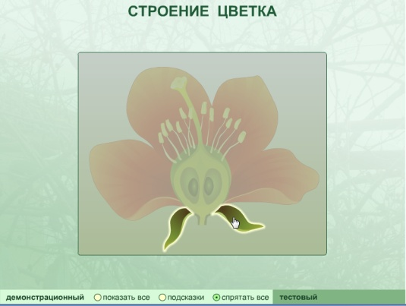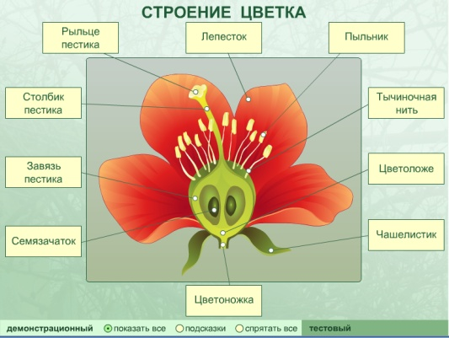
Режим «Подсказка» Режим «Спрятать все» Режим «Показать все».

Тестовый контроль
Проблема повышения эффективности и контроля знаний, учащихся в настоящее время актуальна для всех видов общеобразовательных учреждений. Практика диктует необходимость поиска новых методов, которые смогли бы помочь активизировать познавательную деятельность школьников. Чрезвычайно распространено тестирование, как метод итоговой или промежуточной проверки. В зависимости от возможностей учителя школьникам предлагается пройти тестирование на распечатанных бланках, на персональных компьютерах. При работе на компьютере возможна обработка материала с помощью специальных программ для составления тестов. Например, программа
Мy Test.
После выполнения заданий программа выставляет оценку за пройденный тест, указывает количество верно и неверно выполненных заданий.
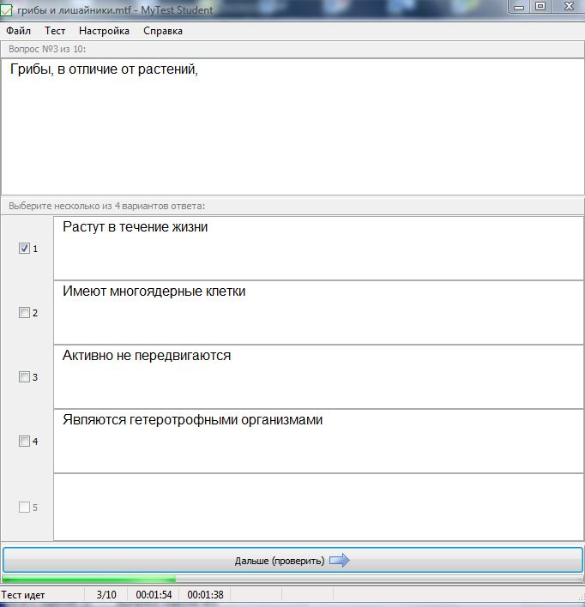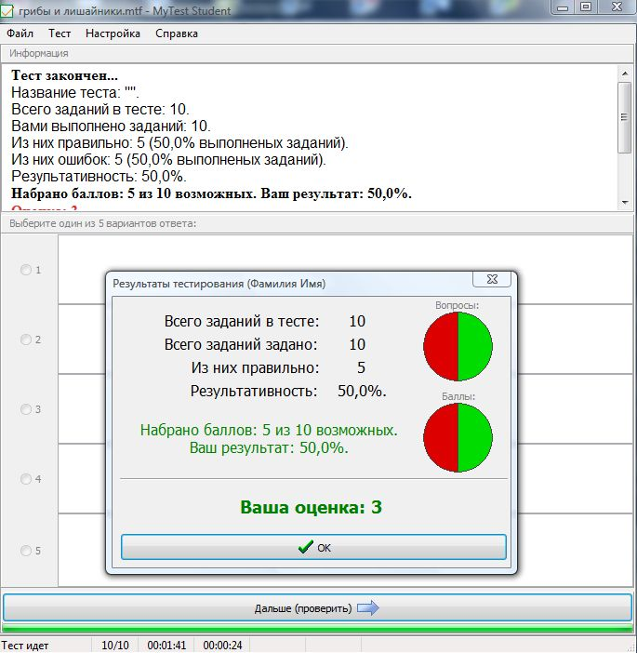

В программе есть возможность составления и редактирование тестов.
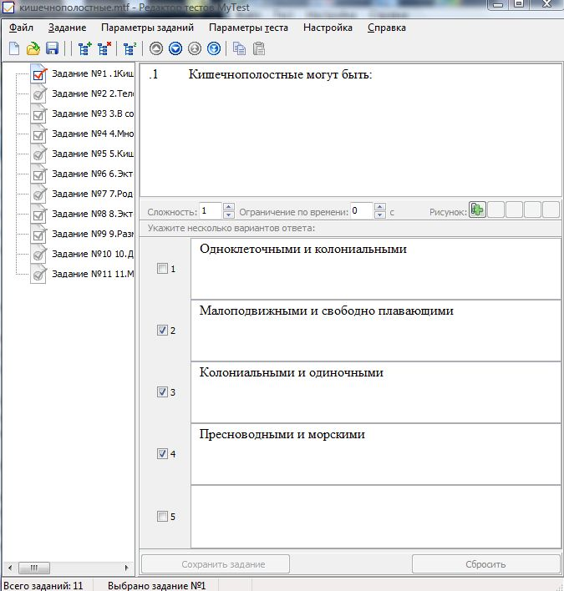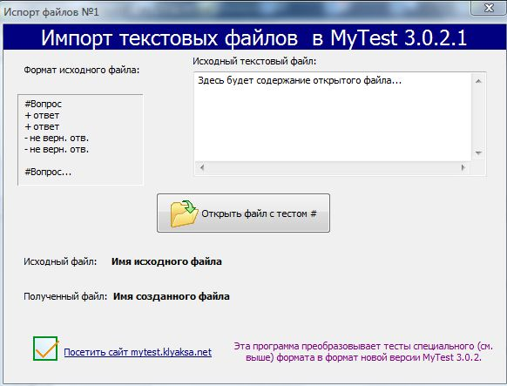
Или воспользоваться готовыми тестовыми проверочными работами из программы 1С Биология под редакцией Пономаревой. Здесь предоставлены тесты ко всем темам изучаемых в курсе «биология».
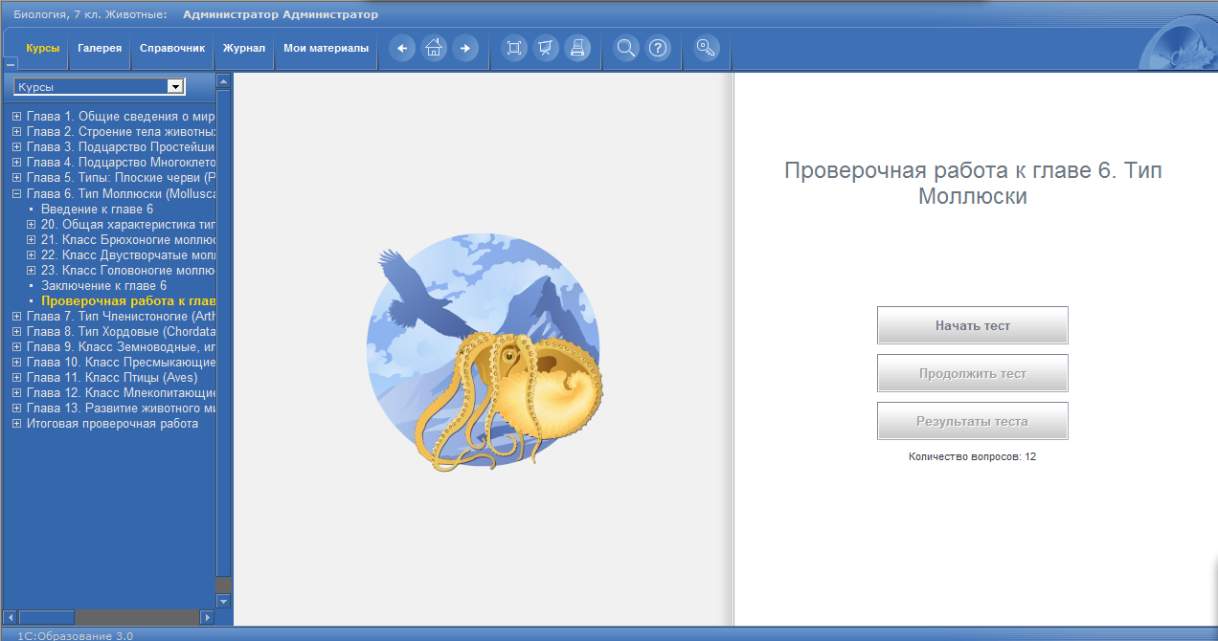

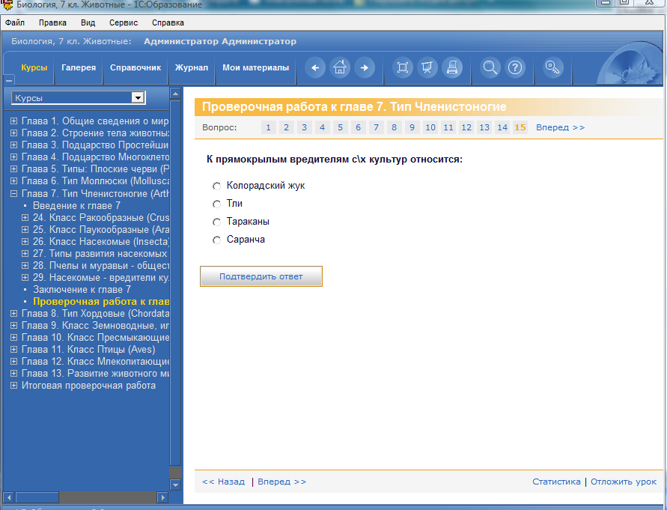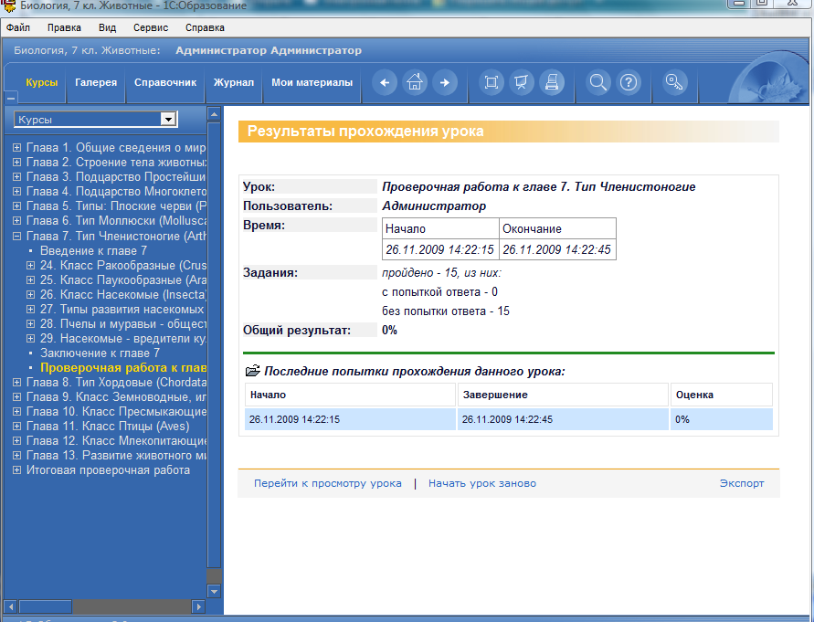
Интерактивная доска
Работа с этим учебным оборудованием и широкие возможности для исследований развивают дискуссию в классе и делают уроки динамичными.
Такое оборудование учебного помещения не требует особых усилий в работе. Нужно всего лишь прикосновение. Чтобы выбрать иконку, открыть веб-сайт или передвинуть изображение, ученикам достаточно просто коснуться поверхности доски - палец работает, как мышь. Такой простой и быстрый доступ к информации заставляет учеников размышлять и создавать новые идеи. Одним только пальцем они могут работать с геометрическими фигурами, искать нужную информацию в сети или делать презентацию. А с помощью маркера, который находится на специальной подставке, они могут писать на экране электронными чернилами.
Дети быстро привыкают к интерактивной доске. Большой экран позволяет работать всем вместе. Ученики могут делать записи на доске маркером или пальцем, рисовать поверх любых приложений или сайтов, выделять главные мысли, фиксировать свои наблюдения.
Работать с интерактивным оборудованием увлекательно и очень легко, детям становится интересно учиться. Преподаватели замечают, что благодаря появлению в классе интерактивной доски меняются даже самые проблемные ученики. Ребенок, который раньше тихо сидел за последней партой, вдруг становится активным и начинает творчески мыслить. Ученик, который вечно срывал уроки, направляет свою энергию на работу с одноклассниками. А тот, кому просто тяжело учиться, находит новые возможности для самовыражения.

